ΕΛΛΗΝΙΚΗ ΔΗΜΟΚΡΑΤΙΑ 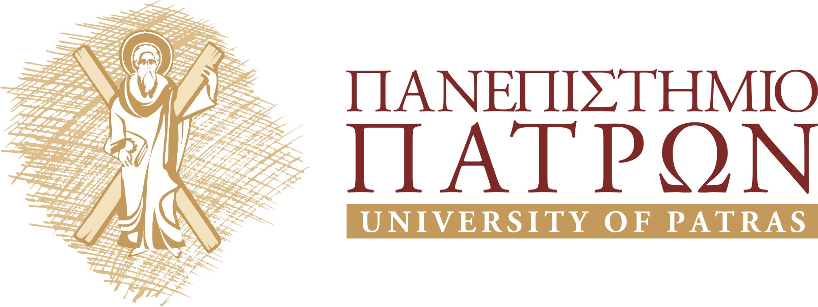
  ΣΧΟΛΗ ΕΠΙΣΤΗΜΩΝ ΥΓΕΙΑΣ
  ΤΜΗΜΑ ΙΑΤΡΙΚΗΣ
  ΓΡΑΜΜΑΤΕΙΑ
  Τηλ.: 2610/969100-8
  Fax: 2610/996103
  E-mail: secretary@med.upatras.gr

Πάτρα, 29 Οκτωβρίου 2015

ΑΝΑΚΟΙΝΩΣΗ

Η Ορκωμοσία των προπτυχιακών φοιτητών του Τμήματος Ιατρικής θα πραγματοποιηθεί την Τρίτη, 1 Δεκεμβρίου 2015 και ώρα 15.00 στο Αμφιθέατρο ΑΑ’ (ισόγειο Α΄ Κτιρίου Πρυτανείας).

Από τη Γραμματεία του Τμήματος Ιατρικής

